Lage tilstandsrapporter ved utlån
Torkel Johansen, 28.02.2018
Denne veiledningen viser hvordan en i gjenstandsbasen kan lage tilstandsrapporter for et sett med gjenstander som skal inngå i et utlån. Tilstandsrapportene lages da med ett eksemplar pr. gjenstand, og baseres på registrert informasjon i gjenstandsbasen.

Rapportmalen
Du trenger filen TilstandsRapportUtlån.docm for å generere tilstandsrapporter. Dette er et makroaktivert Word-dokument, og MÅ lagres i .docm-format.
Rapportmalen ligger på rutinesiden for samlingsforvaltning – trykk på lenken, og velg «lagre fil». Lagre filen i mappen «Dokumenter» på den lokale datamaskinen du skal arbeide på. Data fra MUSIT blir eksportert til samme mappe når du lager tilstandsrapporten.
https://innsida.ntnu.no/documents/portlet_file_entry/10157/TilstandsRapportUtl%C3%A5n.docm/ea2e9339-446e-41a4-a8f3-856043572c36?status=0
Rapportmalen integrerer data fra hendelsene utlån, tilstandsvurdering, teknisk beskrivelse, oppbevaring og håndtering samt katalogdata for gjenstanden.

Opprett en utlånshendelse
Før du begynner, må det være opprettet en utlånshendelse for alle gjenstandene som inngår i utlånet eller utlånsforespørselen. Dette gjøres normalt av samlingsforvalter i magasin. Når utlånshendelsen er opprettet, kan denne åpnes av konservator og tilstandsvurderingen begynne.

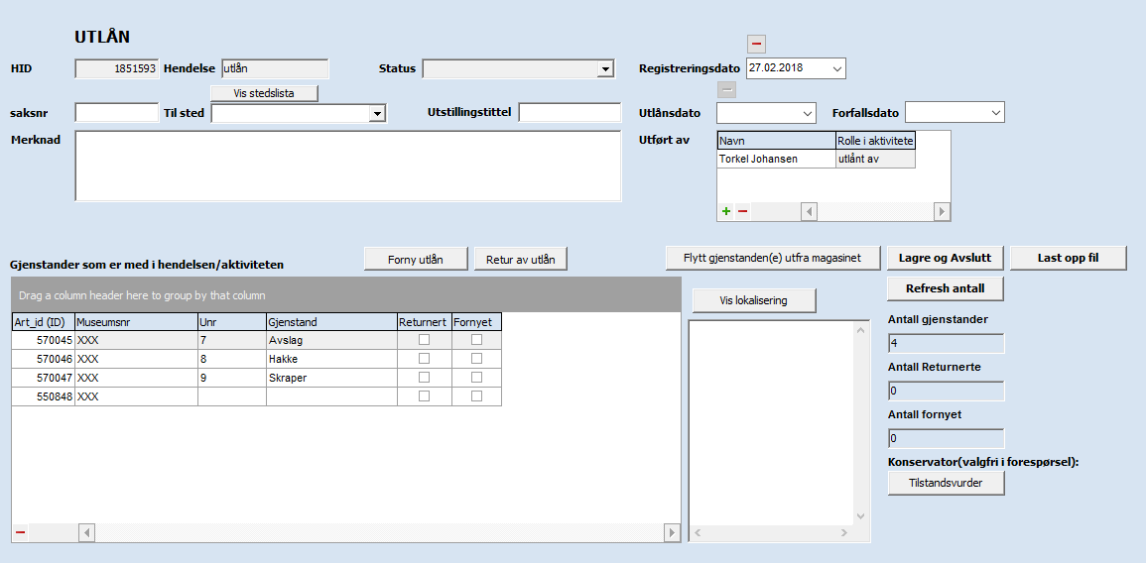

Start tilstandsvurderingen
Åpne utlånshendelsen, og sjekk at alle gjenstandene som skal inngå er lagt til i denne.
Trykk på knappen «Tilstandsvurder».
Det opprettes da en konserveringsprosess, hvor det ligger en tilstandsvurderingshendelse pr. gjenstand. Du kan navigere mellom hver tilstandsvurdering/gjenstand ved å klikke på hendelsene i tabellen nederst til høyre («Hendelser i gjeldende konservering»).
Du registrererer data for selve tilstandsvurderingene i feltene merknad, status og tilstandskode. Verbale beskrivelser eller vurderinger skrives i feltet merknad.

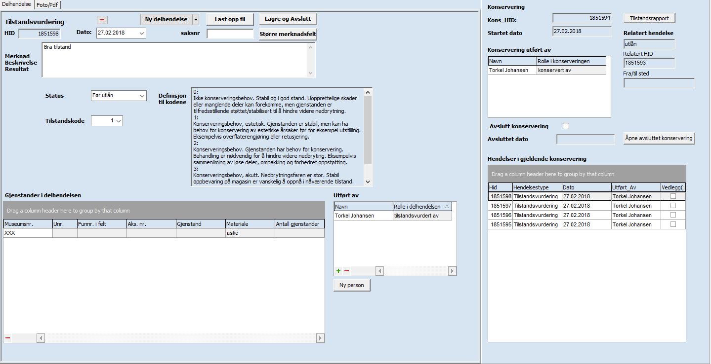

Legg til utstillingsbetingelser (oppbevaring og håndtering)
Når du har lagt inn tilstandsvurderingen, velg knappen «Ny delhendelse» og velg hendelsen «Oppbevaring og håndtering». Her kan du legge inn krav til lys, fuktighet, temperatur og ellers andre konserveringsfaglige krav til hvordan gjenstanden skal oppbevares under utlånet.
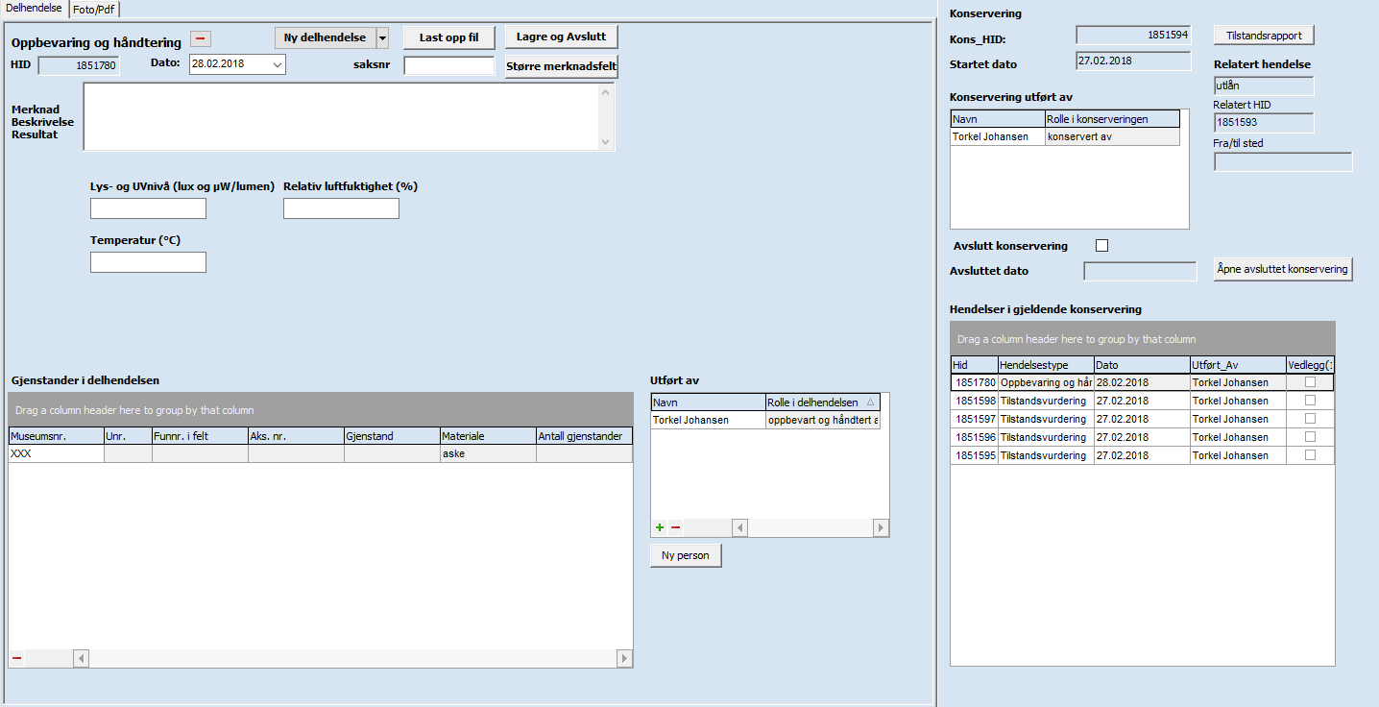

Legg til teknisk beskrivelse (valgfritt)
Dersom det er behov for å gi en oppdatert eller utfyllende beskrivelse av gjenstanden i forbindelse med utlånet, kan du bruke hendelsen «teknisk beskrivelse». Dette kan f.eks. være aktuelt for gjenstander hvor katalogteksten er av eldre dato eller ikke lenger gyldig. Teknisk beskrivelse er valgfritt å registrere. Trykk på knappen «ny delhendelse» og velg hendelsen «teknisk beskrivelse».
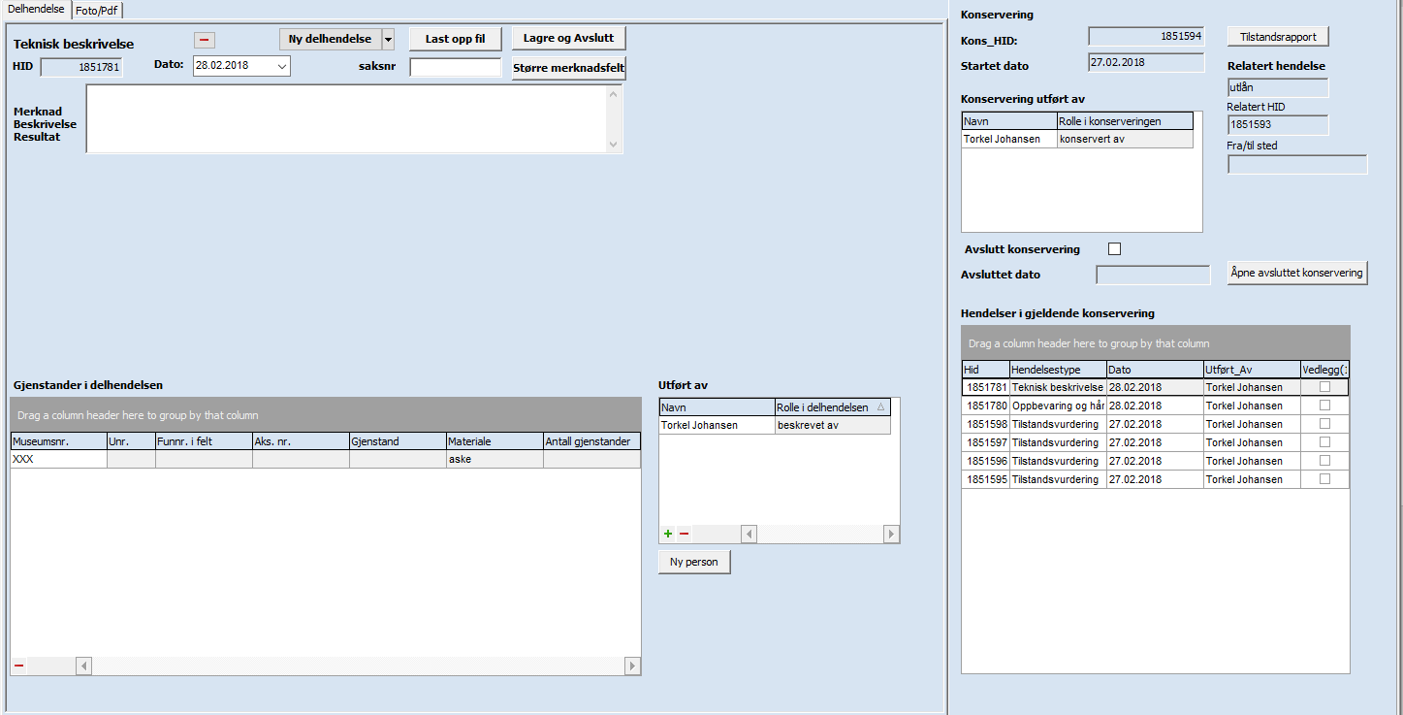

Eksporter rapportdata for tilstandsrapport
Trykk på knappen «Tilstandsrapport» for å eksportere data til bruk i den fysiske rapporten. Du får da beskjed om hvor datasettet er lagret – som standard lagres disse i dokumentmappen på din lokale PC. NB! Rapportmalen må være lagret i samme mappe for å kunne ta i bruk de eksporterte dataene.
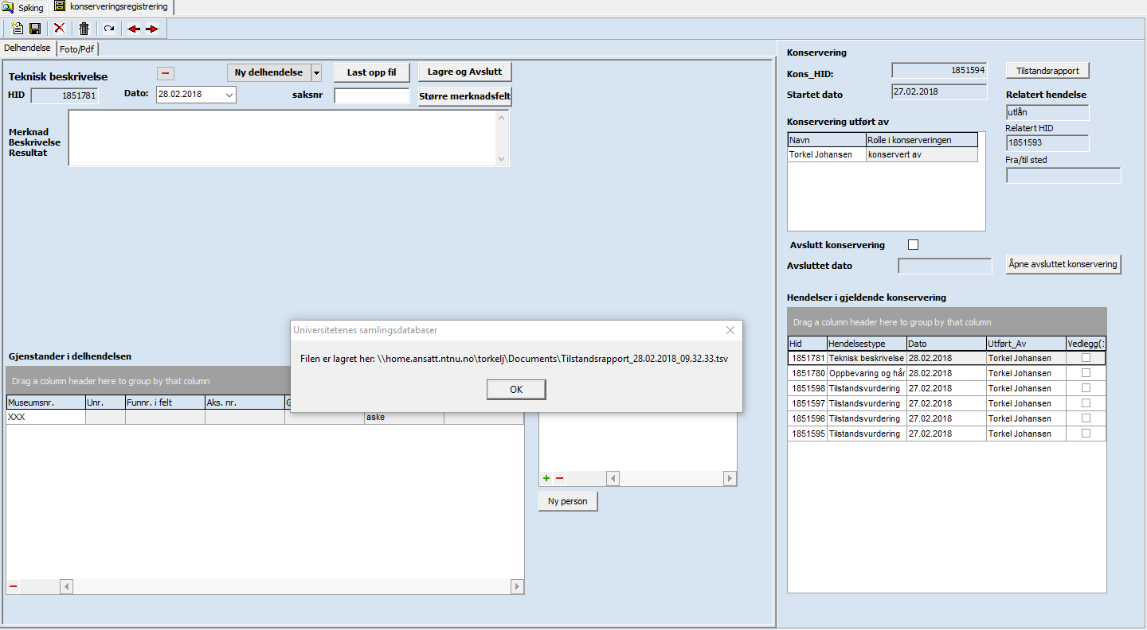

Åpne rapportmalen
Åpne rapportmalen fra samme mappe som datasettet ble eksportert til. Skjemaet består av et «kontrollpanel» til venstre, hvor du velger hvilke datasett og gjenstander du vil vise i skjemaet, samt selve tilstandsrapporten til høyre. Du endrer innholdet i tilstandsrapporten ved å navigere deg gjennom tilstandsrapportene og gjenstandsnumrene i venstre skjema. Alle tidligere datasett som ligger i mappen vil vises i kontrollpanelet. Du kan velge å skriveut gjeldende skjema, alle skjema eller lagre gjeldende skjema i kontrollpanelet.
Kontroller innlagte data, og lagre tilstandsrapporten(e) som «vanlige» word-dokumenter ved å trykke på «lagre aktivt skjema». Du kan deretter gjøre evt. redigeringer og tilpasninger i disse word-dokumenten manuelt.

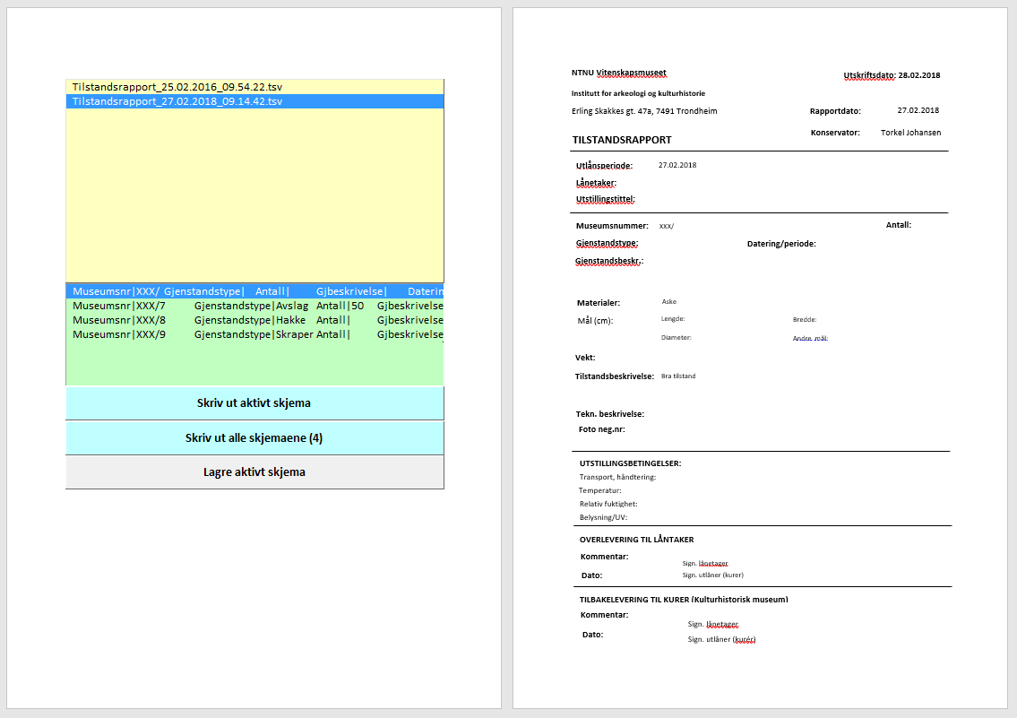

Kontakt lokal brukerstøtte for MUSIT ved problemer.

